

Python计算实验报告

组 号 | 第 8 组
实验序号 | 2
学 号 | 19120191
姓 名 | 汪雨卿
日 期 | 2020年 4月 22日

实验目的与要求

熟 悉 Python 的开发调试环境；
- 熟悉 Python 的流程控制；
- 熟悉 Python 的数据结构；
- 掌握 Python 语言基本语法；

实验环境
- 操作系统不限；
- Python IDLE、PyCharm 等开发环境不限。

实验内容
1. Python 流程控制：编写循环控制代码用下面公式逼近圆周率(精确到小数点后 15 位)，并且和 math.pi 的值做比较。
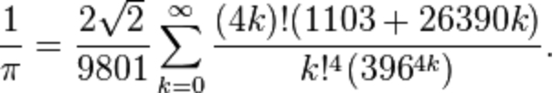

2. Python 流程控制：阅读 https://en.wikipedia.org/wiki/Koch_snowflake，通过修改 koch.py 绘制其中一种泛化的 Koch 曲线。

3. 生日相同情形的概率分析：
1）生成 M（M>=1000）个班级，每个班级有 N 名同学，用 input 接收 M和 N；
2）用 random 模块中的 randint 生成随机数作为 N 名同学的生日；
3）计算 M 个班级中存在相同生日情况的班级数 Q，用 P=Q/M 作为对相同生日概率的估计；
4）分析 M，N 和 P 之间的关系。

4. 参照验证实验1 中反序词实现的例示代码，设计Python 程序找出words.txt 中最长的“可缩减单词”（所谓“可缩减单词”是指：每次删除单词的一个字母，剩下的字母依序排列仍然是一个单词，直至单字母单词’a’或者‘i'）。
提示：
可缩减单词例示：sprite —〉spite —〉spit—〉pit—〉it—〉i
如果递归求解，可以引入单词空字符串’’作为基准。
一个单词的子单词不是可缩减的单词，则该单词也不是可缩减单词。因此，记录已经查找到的可缩减单词可以提速整个问题的求解。

实验内容的设计与实现
题目1：
Python 流程控制：编写循环控制代码用下面公式逼近圆周率(精确到小数点后 15 位)，并且和 math.pi 的值做比较。

【技术重点】
- math库。
利用math库中的阶乘，指数的方式，以及for 循环的方式实现题目所给出的公式。
- 引入decimal库设置小数的长度
简单了解，decimal库可以实现浮点数的精确计算，也可以利用其中的函数控制小数的个数。

【结果】
所实现的pi的计算结果15位小数和math.pi给出的结果一致精确度较高。同时，对于k的大小和计算所需的时间进行判断。当k<1000时，用时在1s左右；当k=3000及以上时，所需的时间成2到3倍上升。

【代码实现】
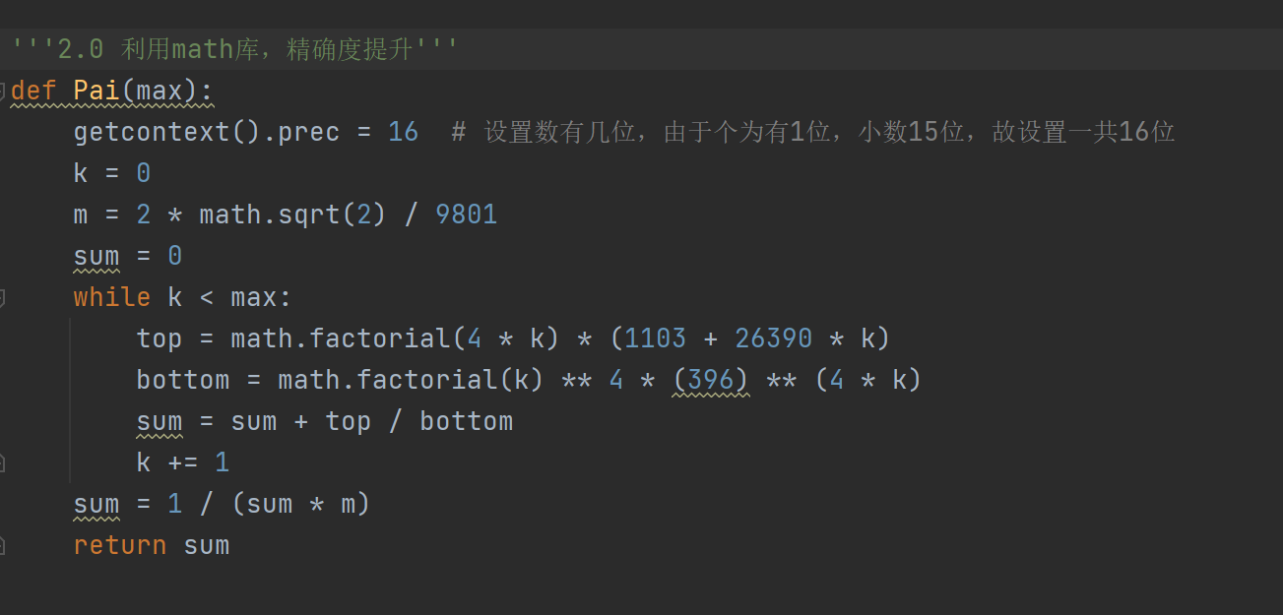

题目2：
Python 流程控制：阅读 https://en.wikipedia.org/wiki/Koch_snowflake，通过修改 koch.py 绘制其中一种泛化的 Koch 曲线。

【技术重点】
- turtle库。
利用turtle库先绘制所需要的图像。熟悉了turtle库常用的函数。
+ turtle.pensize()：设置画笔的宽度；
+ turtle.pencolor()：设置画笔的颜色；
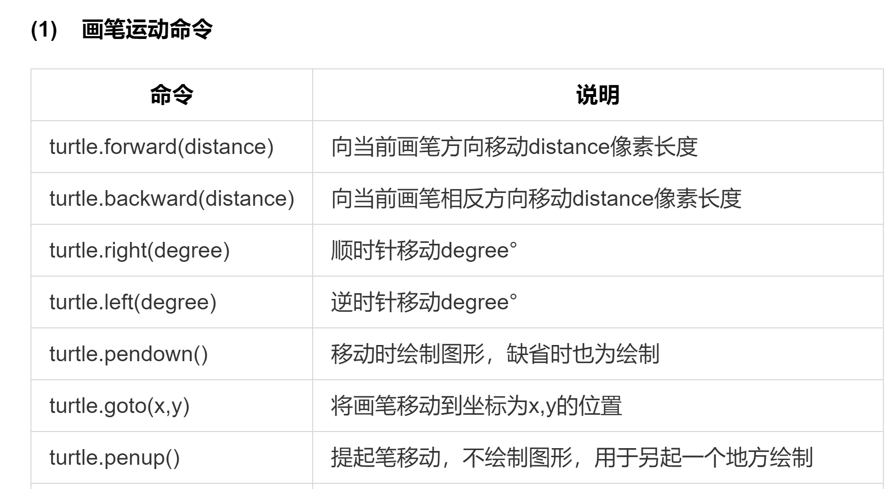
+ turtle. penspeed(): 设置画笔的速度（0-10）。

- 科赫雪花定义：
设想一个边长为1的等边三角形，取每边中间的三分之一，接上去一个形状完全相似的但边长为其三分之一的三角形，结果是一个六角形。现在取六角形的每个边做同样的变换，即在中间三分之一接上更小的三角形，以此重复，直至无穷。外界的变得原来越细微曲折，形状接近理想化的雪花。

【实现原理】
先定义单边的科赫曲线，在0阶的时候科赫曲线时一条直线；当阶数大于0的时候，每条边增加一个折，即一条边变为3条边。可以利用递归算法实现。
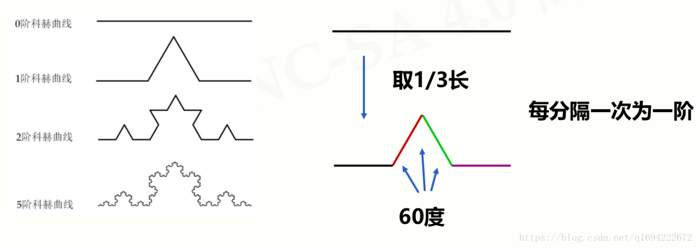

进而再利用单边的科赫曲线，通过转向绘制成一个可自定义阶度的雪花。

【结果】
可以实现自定义阶数的科赫雪花。以下仅展示0~4阶的科赫雪花图样。(N表示阶数)

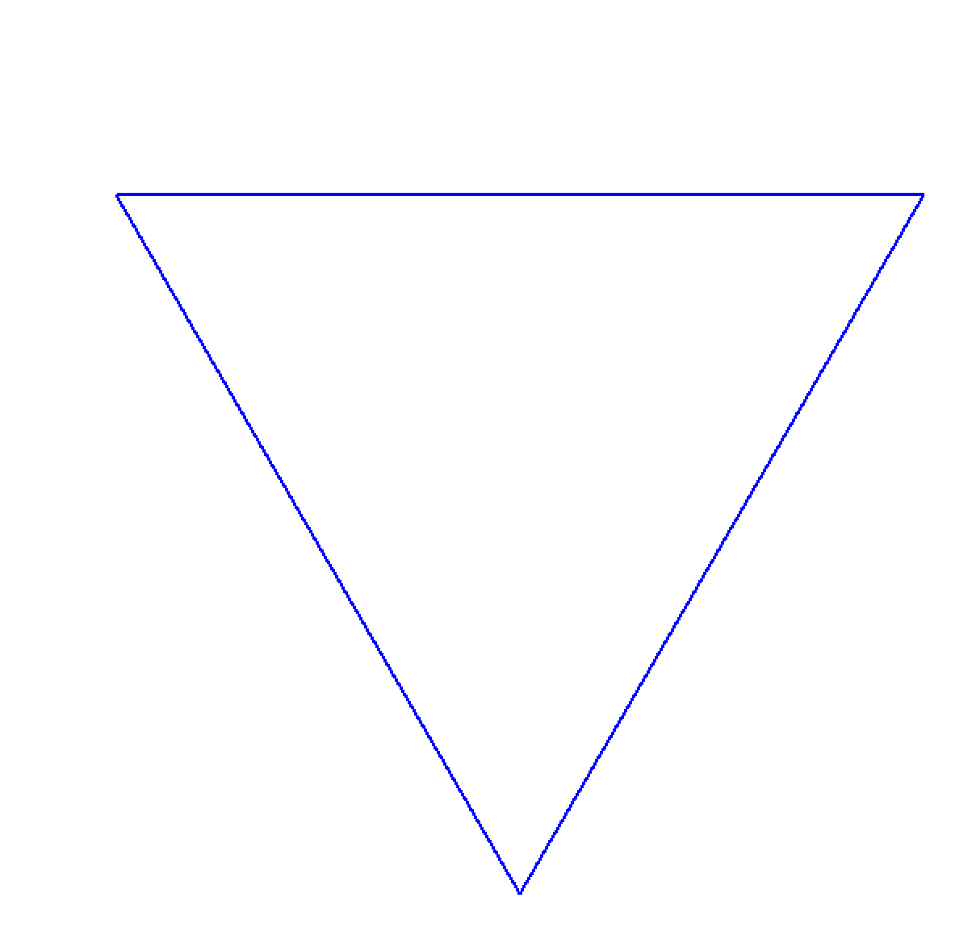


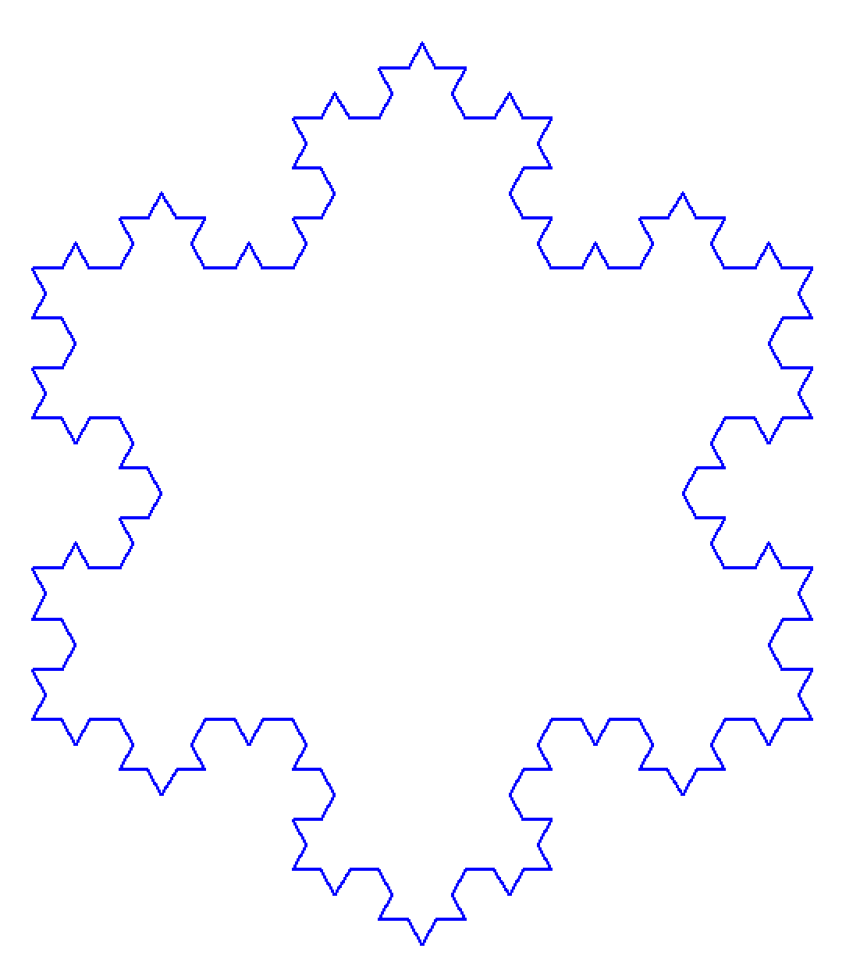

N = 0 N = 1 N = 2 N = 3

【代码实现】
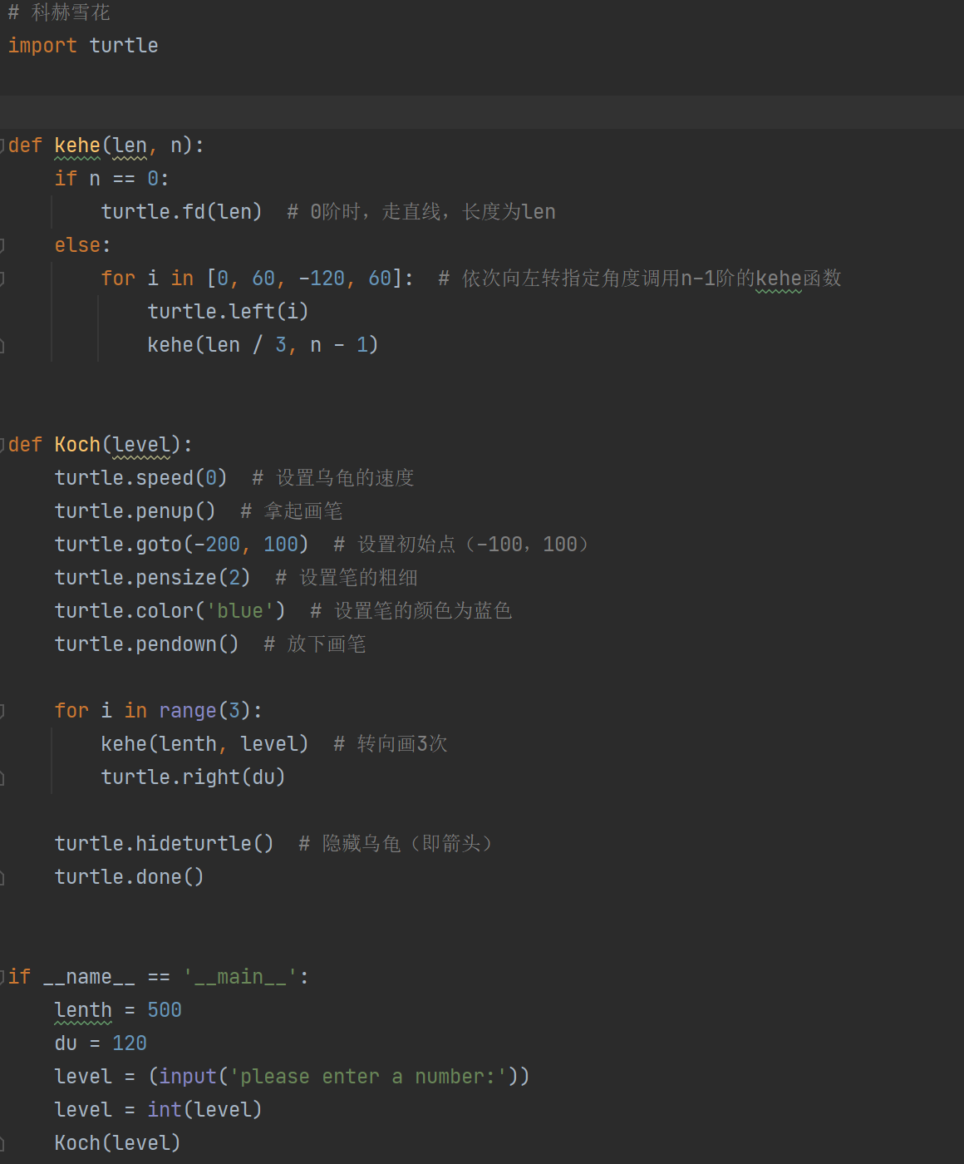

题目3：生日相同情形的概率分析：
1）生成 M（M>=1000）个班级，每个班级有 N 名同学，用 input 接收 M和 N；
2）用 random 模块中的 randint 生成随机数作为 N 名同学的生日；
3）计算 M 个班级中存在相同生日情况的班级数 Q，用 P=Q/M 作为对相同生日概率的估计；
4）分析 M，N 和 P 之间的关系。
【技术重点】
- Numpy中的random库
利用random库中的randint函数构造同学的生日。
+ random(start,stop,step)
- 二维数组的创建方法。
（避免了一个list复制，导致修改某个单元引发其他元素同步修改的情况）
+ 直接创建法
+ 列表生成法
+ numpy创建法
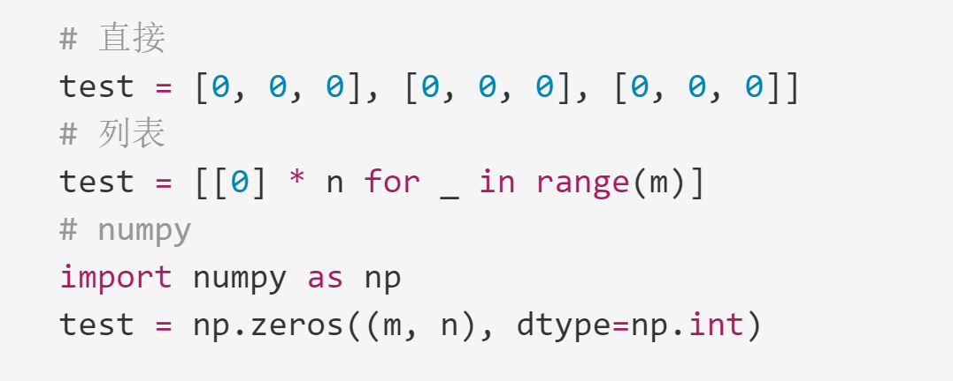

- Matplotlib.pyplot 绘制函数图像，通过控制变量的方式，查看数据变化的趋势。
【实现原理】
1）初始化
首先利用列表生成法创建一个m * n的二维矩阵（m表示班数，n表示人数）。再利用randint对每个班的n个学生在（1-365）中随机赋值，模拟一个人的生日。
2）判断一个班是否存在两个生日相同的人。
利用set元组中不存在重复元素的特点，比较每个班原来list列表和set之后的set集合的长度。如果被元组化之后的列表长度发生改变，则表明原来的班级中存在生日相同的同学。设置一个计数器记录班级总数。
3）输出概率
输出计数器/m的值，即是所求的概率。
【结果】
显示图像为 班级总数：10000个，各班人数从1~100变化输出的重复生日人数的概率。
横坐标为班级人数；纵坐标为有重复生日班级的概率。
从图像分析可得，班级人数越多，可能有重复生日的同学概率越高。当人数超过一定人数之后，重复的概率为1。
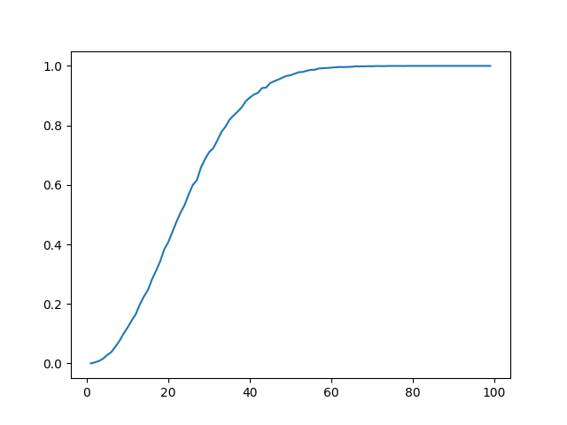

【代码实现】

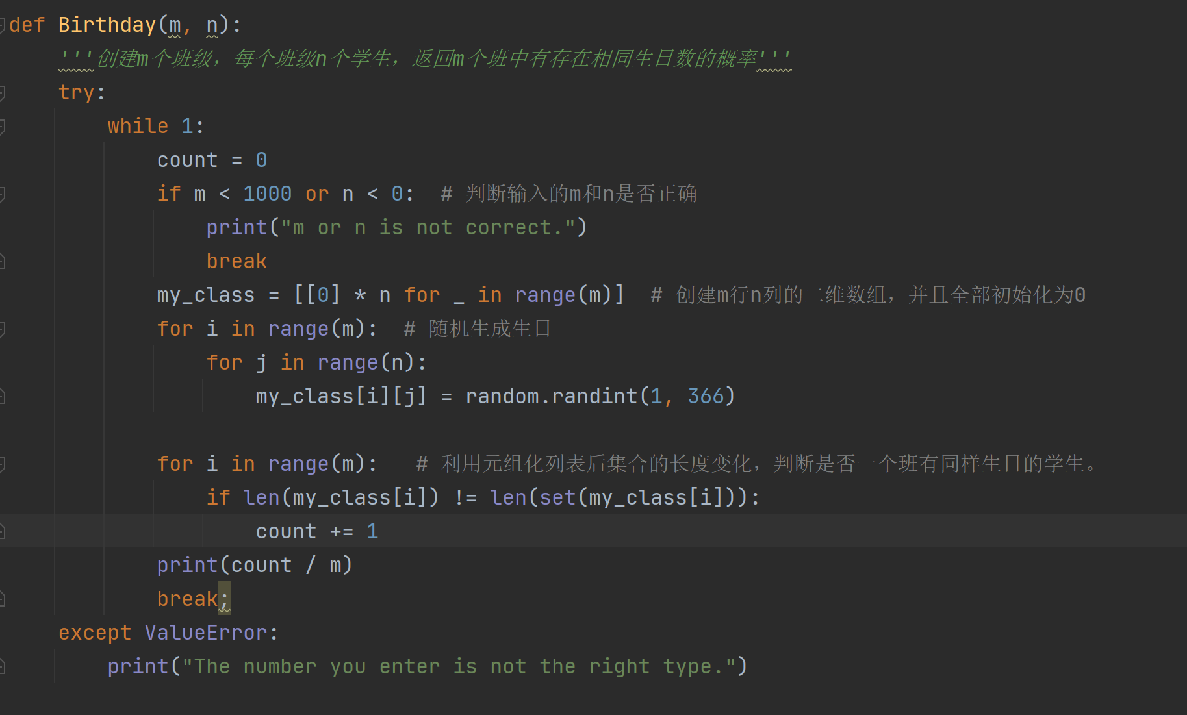

题目4：
参照验证实验1 中反序词实现的例示代码，设计Python 程序找出words.txt 中最长的“可缩减单词”（所谓“可缩减单词”是指：每次删除单词的一个字母，剩下的字母依序排列仍然是一个单词，直至单字母单词’a’或者‘i'）。
提示：
可缩减单词例示：sprite —〉spite —〉spit—〉pit—〉it—〉i
如果递归求解，可以引入单词空字符串’’作为基准。
一个单词的子单词不是可缩减的单词，则该单词也不是可缩减单词。因此，记录已经查找到的可缩减单词可以提速整个问题的求解。

【技术重点】
- 数据结构的选择
+ 优先考虑字典/集合的存储方式，由于集合不能涵盖两个相同的元素。故选择字典。
+ 利用列表传入从文件中读取的每个单词
- 算法的构思：
+ 参考了同学基于树的深度搜索的思想，探索实践完成了本题的代码。
- 对于n位的单词，如何存储随机减少一位后产生的n-1位的单词
+ 想法1 利用string.replace()对长度内的每个位置的字母进行遍历，并替换成“”。
在调试中，发现问题。由于python基于内存的管理方式，replace会将字符串中出现的所有相同的字母都替换成“”，导致结果异常。
例：apple 删除第2位的’p’会得到’ale’
+ 想法2 利用切片分割字符串，再拼接。每次取[:i]+[i+1:]的字符，i在字符串长度内遍历。注意，切片的范围是开闭区间。经过测试，该方法可以避免上述问题的产生，故使用切片方法。

【实现原理】
1）初始化
从word.txt中读取文件生成一个t 列表，在使用t列表生成一个对应的字典t1。t1中农的每个value值初始化为0。
2）getwords(w)函数
参数：w是传入的单词。
返回值：t1.get(w,-1) 在字典中查找单词w，找到返回对应的value值，否则返回-1。
i. 判断传入的单词的长度是否为1，为1则在字典中将它的value设置为1，返回t1.get(w,-1)；
ii. 对于单词长度大于2的情况,先判断是否能在字典中找到它，若找得到，则生成它对应的切片。
iii. 对于切片中的每个元素，重复i,ii两步
iv. 判断元素在字典中的值是否大于0，即是否存在从原始n位单词到最后一个字母均为单词的情况。若如此，则把它的value值置为：它的字符串长度，把它上一级的值也置为对应的字符串长度。
v. 排序输出结果
利用max函数和lambda()函数输出最大值的结果。
【结果】
找到结果：complecting
用时Time: 1.9192843437194824

【代码实现】
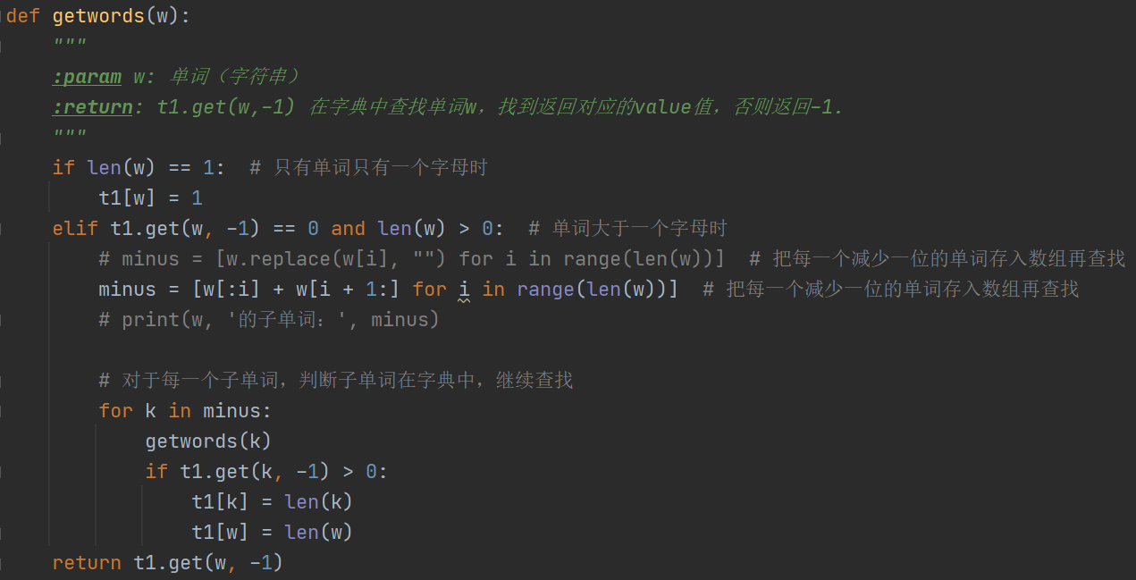

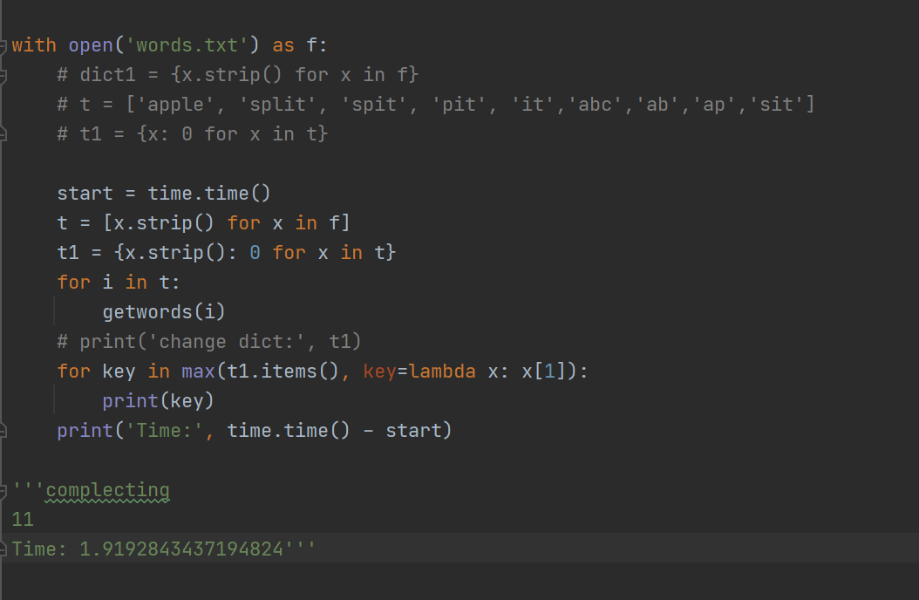

测试用例
题目4 使用了附件中提供的word.txt文档，作为字典来源。

收获与体会
本次实验的四道题目，难度是成梯度上升的，在整体完成的过程中有感觉到在学习完基础语法之外，还需要大量的习题练习和不断学习他人写的较好的代码。这样才能对于自己的代码能力有所提升。
这次的习题一，虽然是一道较为简单的条件控制题，但却给我留下了很深的印象。因为，最开始拿到这道题的时候，第一反应并不是调用Python自带的math库中所含有的阶乘，指数运算等等的数学计算方法，而是使用了最初级的通过for循环等方式实现。还引入了decimal的计算库。但是最后所实现的精度，并没有很高。在完成实验之后，和小组成员讨论之后，才意识到可以使用math库自带的方法，并且也发现自己对于基础库所含有的方法并没有很高的熟悉度。因此，也借此机会熟悉了一下math库的使用。
习题二使用的是Python的turtle库，能够完成一些有图形输出效果的程序是较为趣味的。尤其是熟悉了turtle库的简单使用，可以通过简单的指令，更改图像的颜色；通过代码，控制边数等等。这个题目可以说很算是寓教于乐了，在编程之余学习了数学知识，也收获了趣味性和成就感。
习题三应该是基于一个很著名的概率论的题目：生日悖论所改编。整体代码实现的过程中，我学习到了Python创建二维数组的方式，粗略的了解了numpy库的一部分功能。在完成了题目所要求的内容之余，我还上网搜索了Python绘制坐标的方法。通过现有的数据，通过控制变量的方法绘制了一个概率趋势的坐标图。所得到的结果也和悖论所阐述的结果相一致。本题中，有一个代码的处理方法，让我体会到了Python数据结构中转换的灵动。就是通过集合和列表的转换判断是否有相同的成员。最开始我并没有很好的想法，如何处理这部分的内容。甚至第一反应是查找和对比。然后，在参考一些题解的过程中，我了解到了这个方法。它很好的利用了集合中不存在重复元素的特征，通过转换后两者的长度是否存在变化，轻松的处理了这个问题，非常值得学习参考。
最后一个题，也是这次实验难度较高的一道题目。在编写题目之初，我和小组成员在有了自己的想法之后也互相交流果一些思想。但想实现的东西，总存在一些欠缺，导致代码一直存在bug。之后我们和班上的一个同学讨论过后，我参考了他的一些处理方法，完善了自己的代码问题，最后写出了这个代码。判断整体的处理速度也是相对较快的。
这次的实验2，相对上次的实验难度更大。也增加了一部分对于算法能力的要求。完成这部分的实验，让我对Python的语法和功能使用有了更深入的了解。

